**LAPORAN SISTEM INFORMASI GEOGRAFIS**

**ANALISIS SPASIAL II : MENCARI LOKASI RAWAN EROSI**



NAMA : GILANG WIKO WICAKSONO

NIM : 210401227

**UNIVERSITAS MUHAMMADIYAH RIAU**

**FAKULTAS ILMU KOMPUTER**

**PROGRAM STUDI TEKNIK INFORMATIKA**

**2025**

Tabel faktor erosi :

|  |  |
| --- | --- |
| **Faktor Erosi** | **Status Erosi** |
| 0 – 25 | Tidak Rawan |
| 26 – 50 | Rawan |
| 51 – 75 | Sangat Rawan |

Langkah 1 : lakukan import dataset spasial dengan memilih file bertipe .shp yang telah ditentukan.

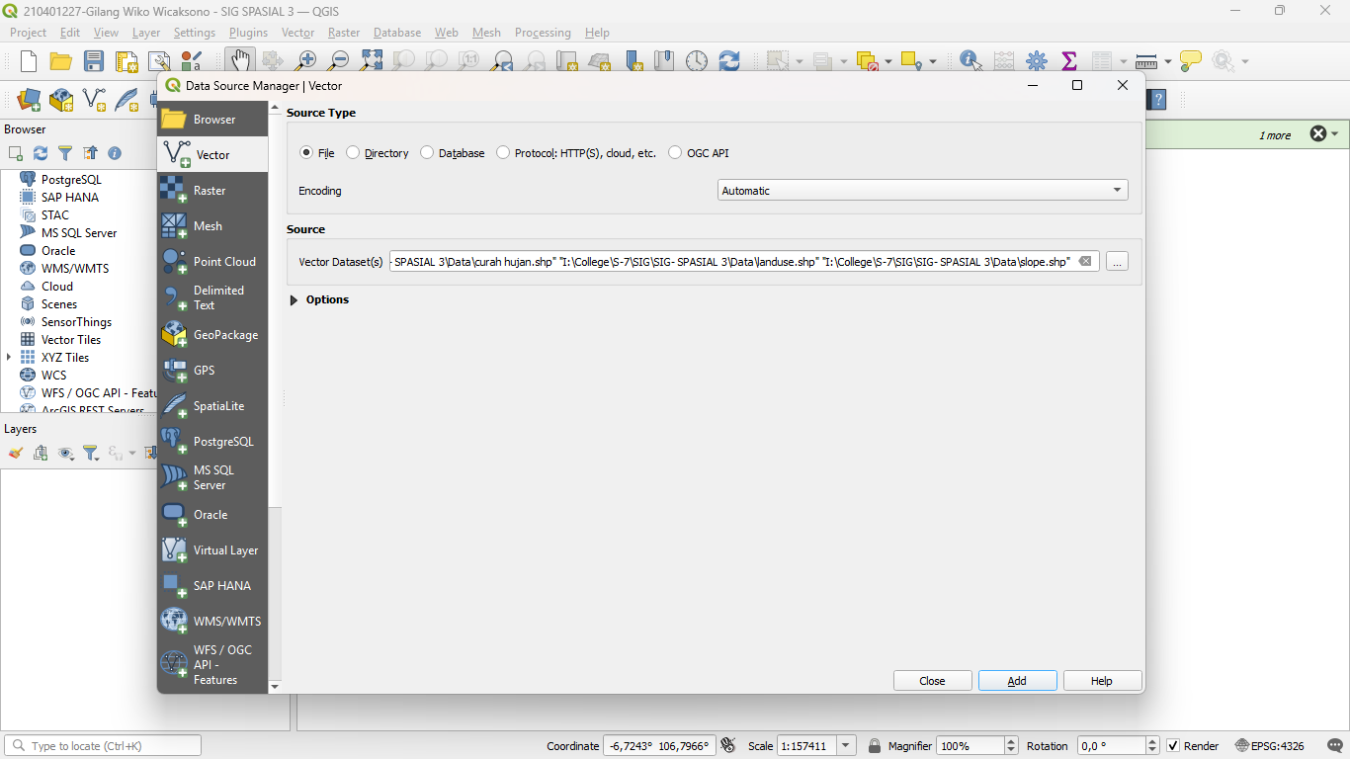

Langkah 2 : setelah melakukan import, maka 3 layer akan muncul. Yaitu slope, landuse, dan curah hujan berikut dengan gambar visualisasinya.

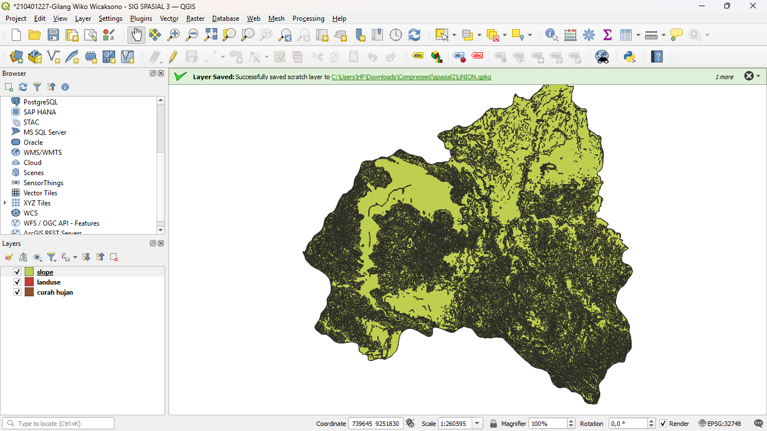

Langkah 3 : berikut ini adalah tampilan ketika mengakses fitur table pada tiap layer beserta data atribut yang ada pada tiap layer.

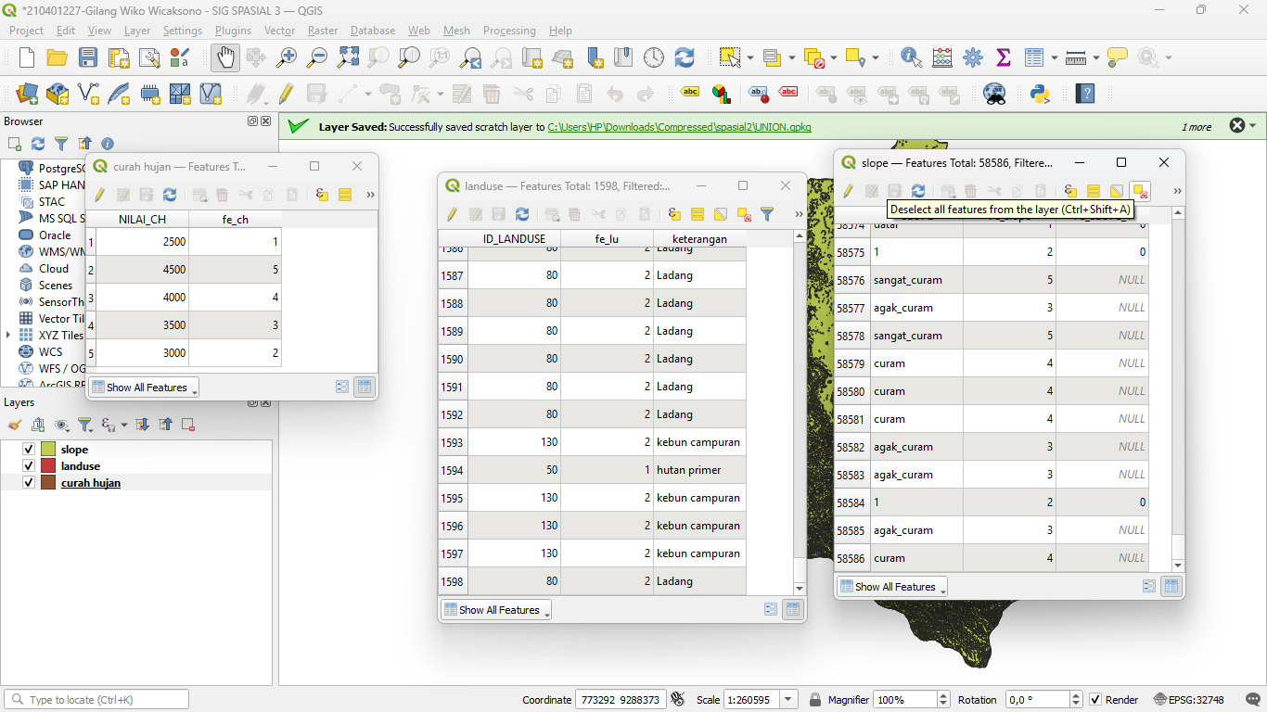

Langkah 4 : untuk menggabungkan data, lakukan interception pertama dengan mengakses **vektor -> geoprocessing tools -> interception**.

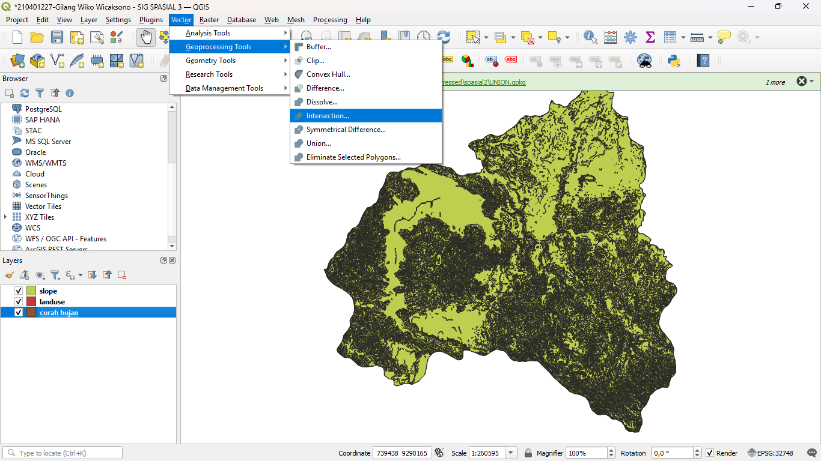

Langkah 5 : untuk input layer, pilih slope. Dan untuk overlay layer pilih curah hujan. Lakukan perubahan dengan memilih logo kunci yang ada pada bagian kanan window.

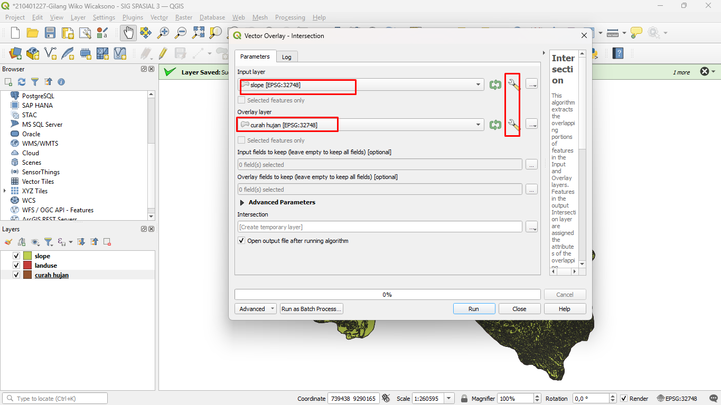

Langkah 6 : lakukan perubahan pada invalid feature filtering, ubah menjadi **do not filter.**

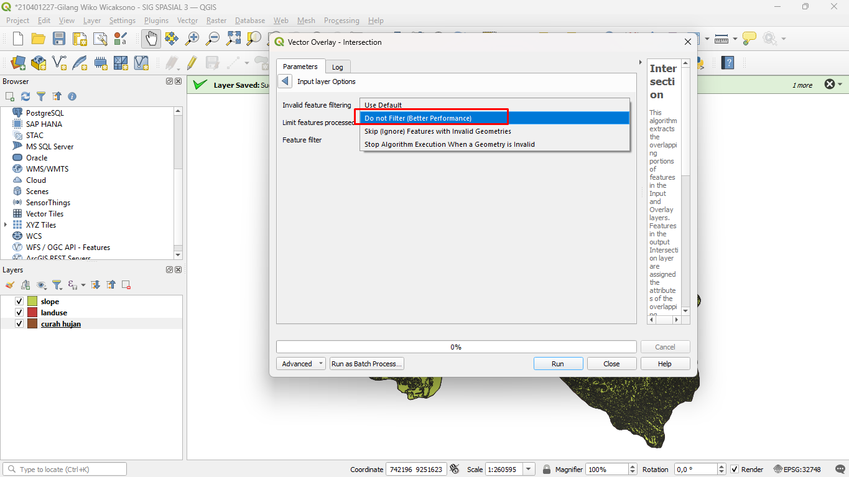

Langkah 7 : setelah melakukan run, maka layer baru bernama **interception** akan muncul.

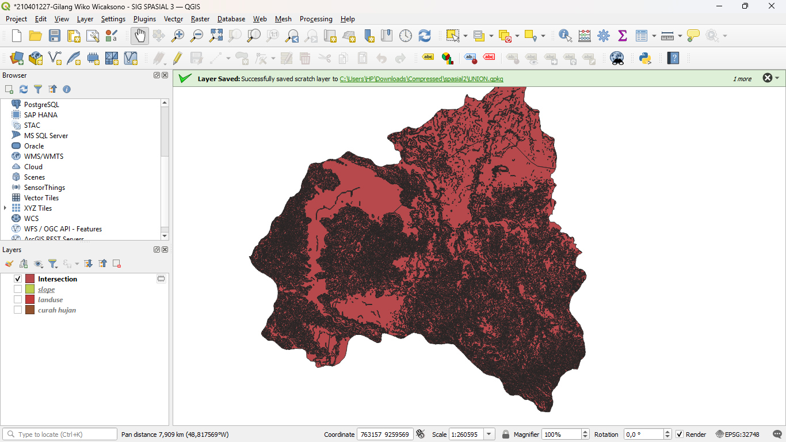

Langkah 8 : lakukan hal yang sama pada fitur yang berbeda, yaitu pada fitur union. Dengan mengakses **vektor -> geoprocessing tools -> union.**

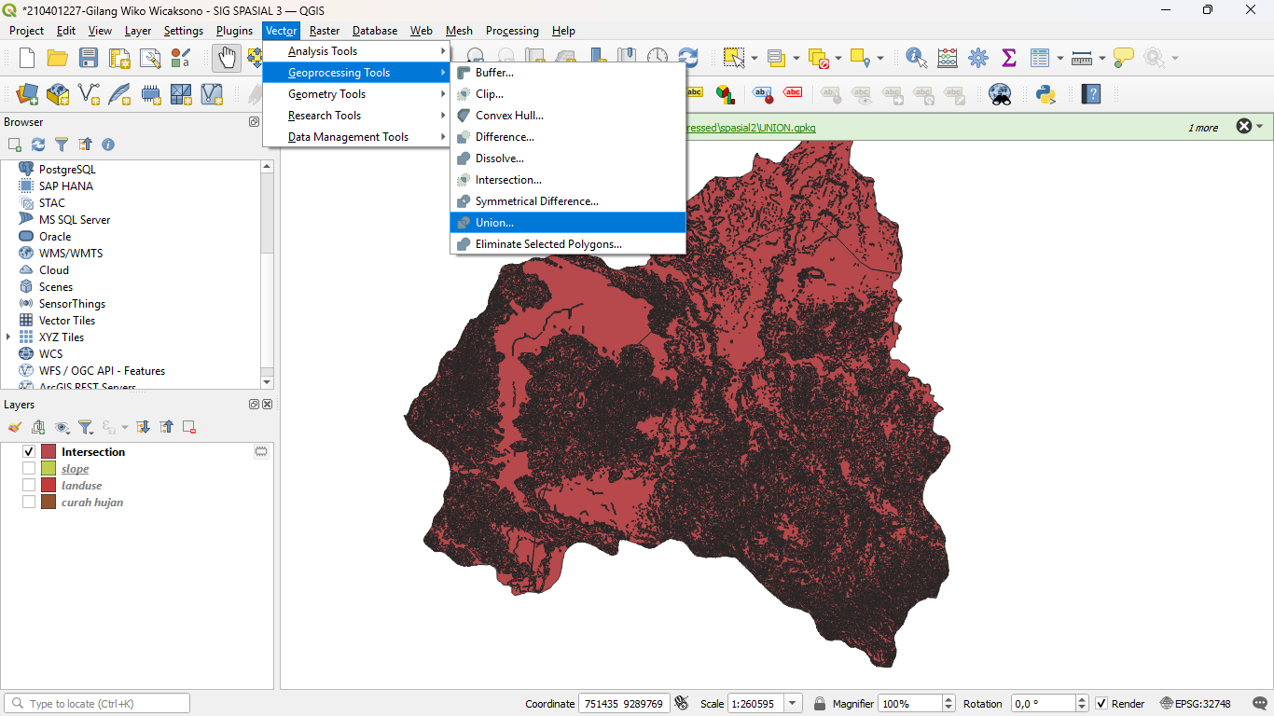

Langkah 9 : seting input layer menjadi slope dan overlay layer menjadi curah hujan. Sebelum melakukan run, pilih icon kunci yang berada di kanan. Lalu ubah menjadi **do not filter.**

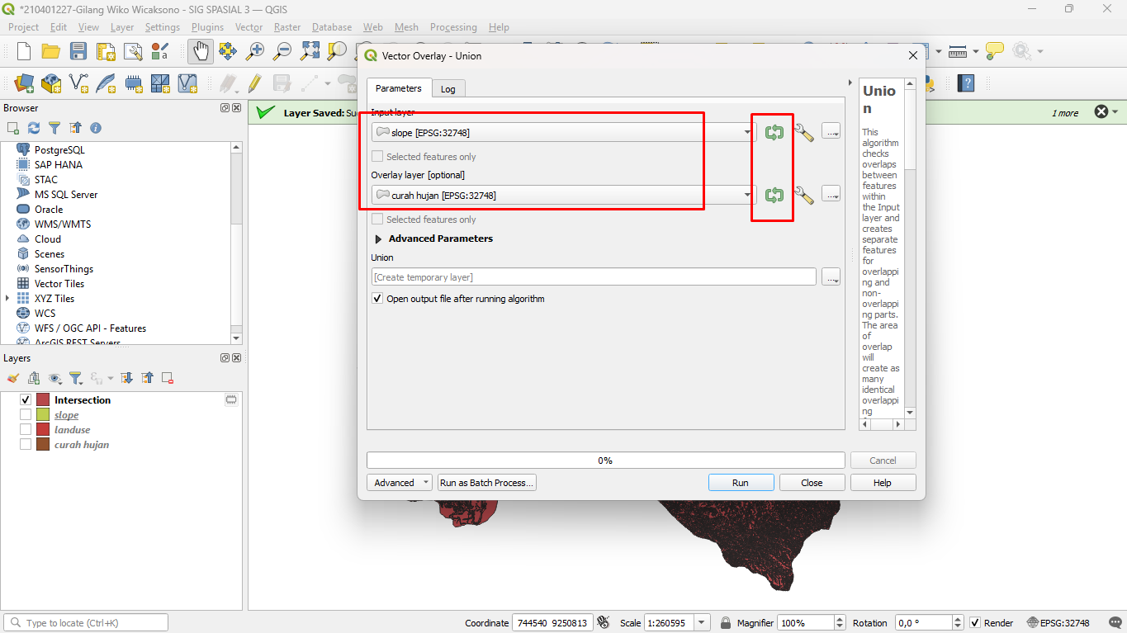

Langkah 10 : setelah melakukan run, maka layer baru bernama **union** akan muncul. Coba aktifka secara bergantian antara layer **union** dan **interception**. Tidak ada perbedaan pada mereka, karena area poligon pada kedua layer merupakan area yang sama.

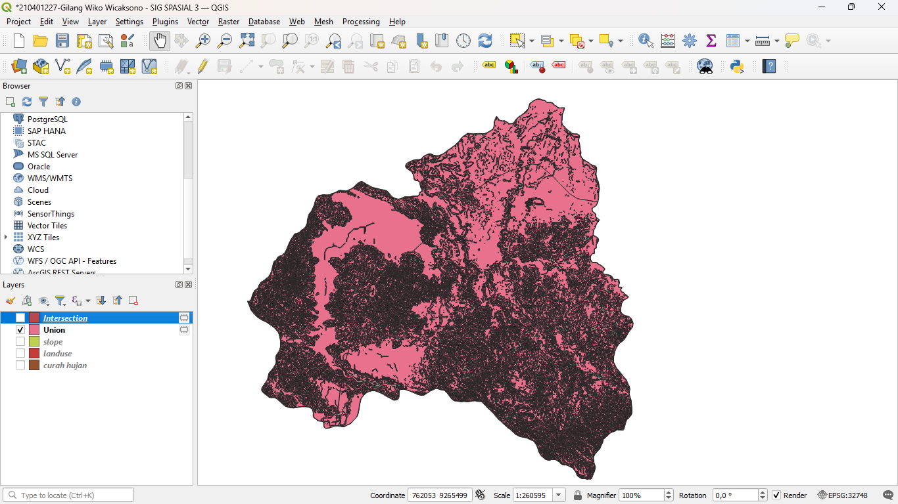

Langkah 11 : lakukan interception terakhir dengan kembali mengakses **vektor -> geoprocessing tools -> interception**. Hanya saja, input layer adalah layer interception dan overlay layer adalah layer landuse, lakukan perubahan dengan memilih icon kunci menjadi  **do not filter.** Lalu sebelum melakuakan run, agar layer final interception tersimpan. Lakukan penyimpanan lokak, disini saya menyimpan dengan nama “**intersectionakhir-Gilang”**.

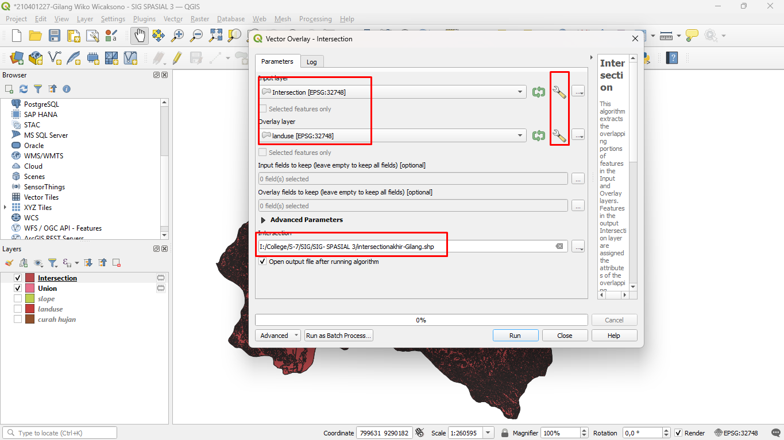

Langkah 12 : setelah melakukan run, maka layer baru akan muncul sesuai nama yang telah dibuat sebelumnya.

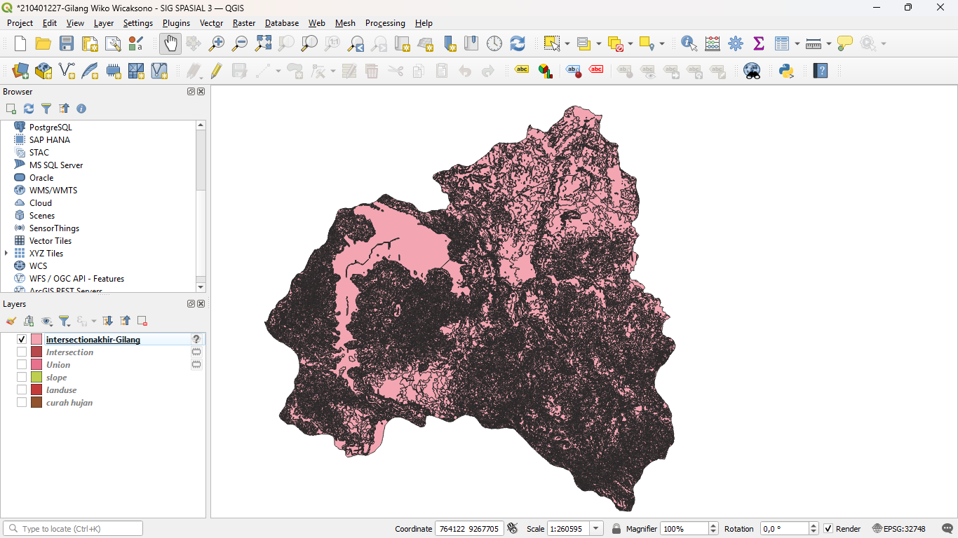

Langkah 13 : cobalah untuk mengakses fitur atribut table melalui properties pada layer baru tersebut. Dan lihatlah bahwa semua data atribut telah bergabung ke layer yang sama.

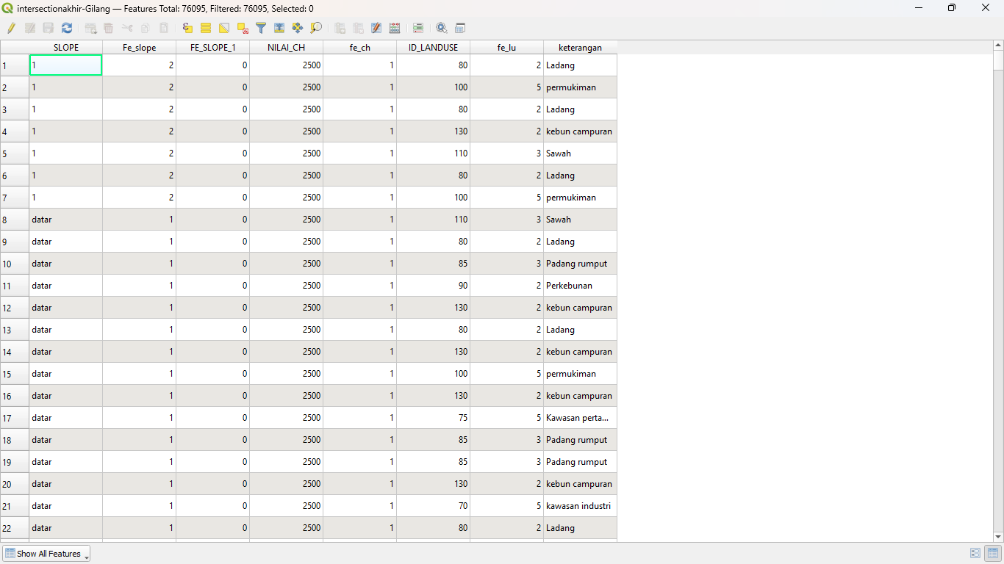

Langkah 14 : klik icon pensil dan new field. Disini kita akan menambahkan kolom baru guna untuk membagi kelas. Buat nama kolom tersebut menadi **status**, dengan length **20.**

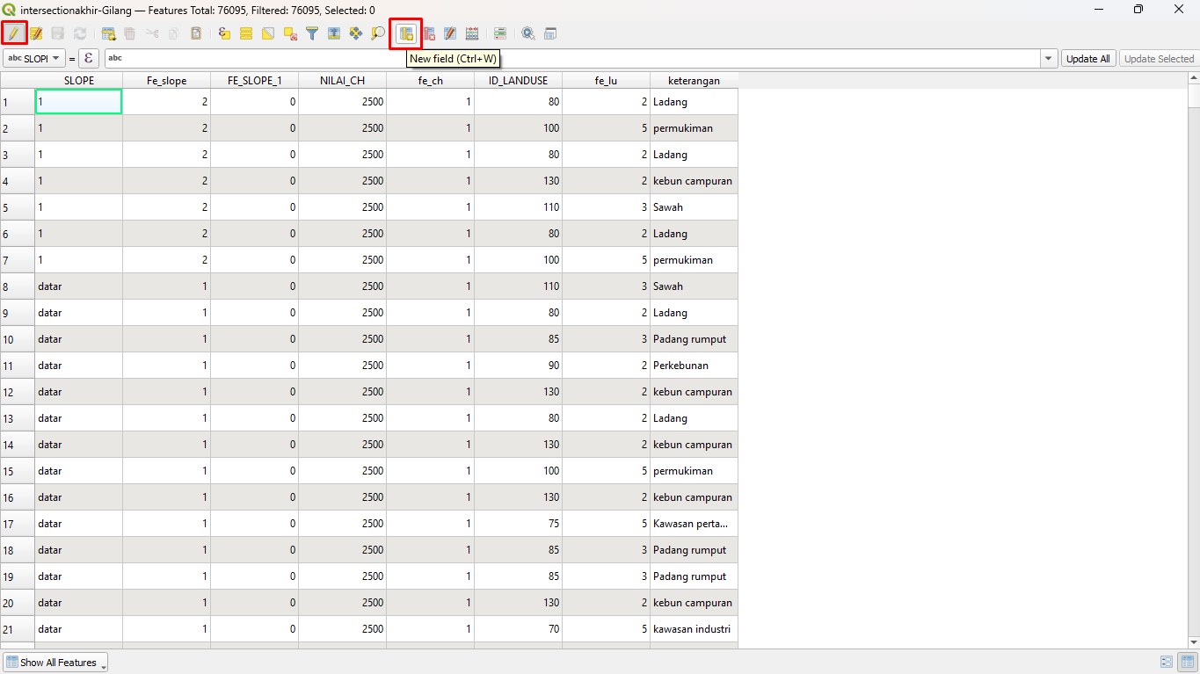

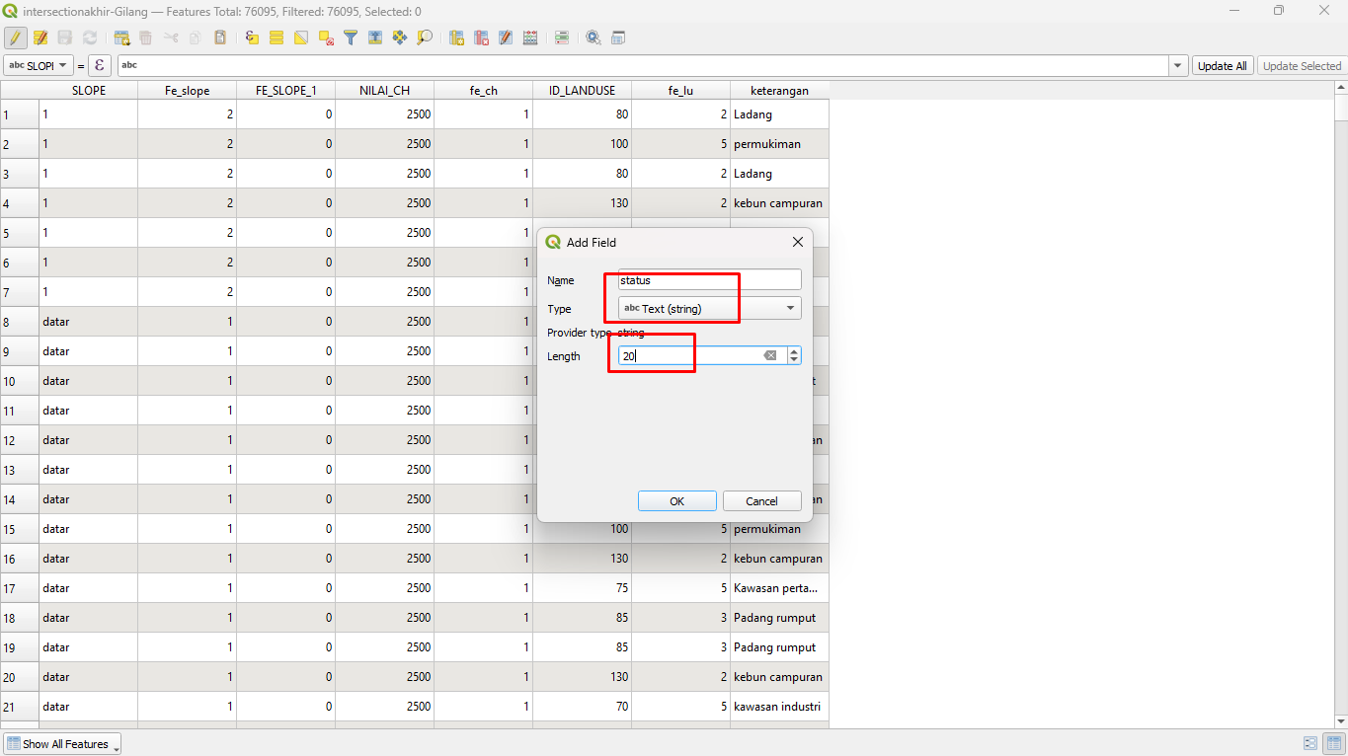

Langkah 15 : sebagaimana ketentuan pada halaman awal, bahwa ada 3 macam class. Yaitu tidak rawan, agak rawan/rawan, dan sangat rawan. Pertama – tama lakukan filter untuk mencari daerah tidak rawan dengan ketentuan batas bawah >= 0 dan batas atas adalah <= 25.

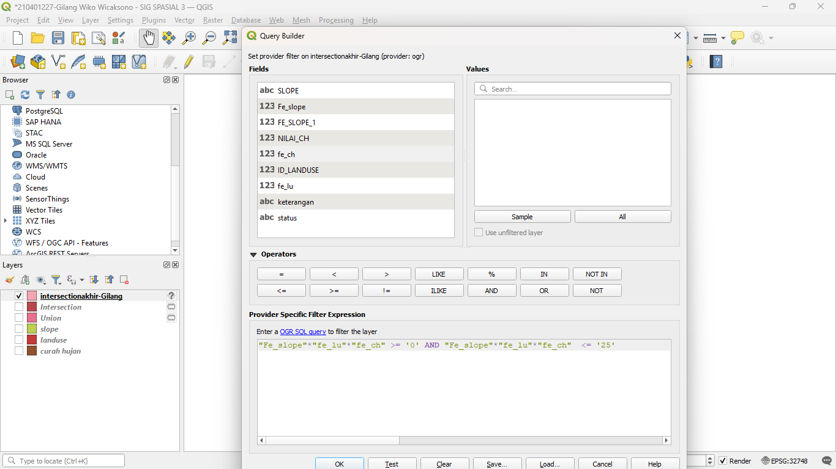

Langkah 16 : setelah menekan OK, maka akan muncul data yang sesuai dengan filter tersebut. Lakukan blok pada semua data table, lalu pilih icon pensil + field calculator.

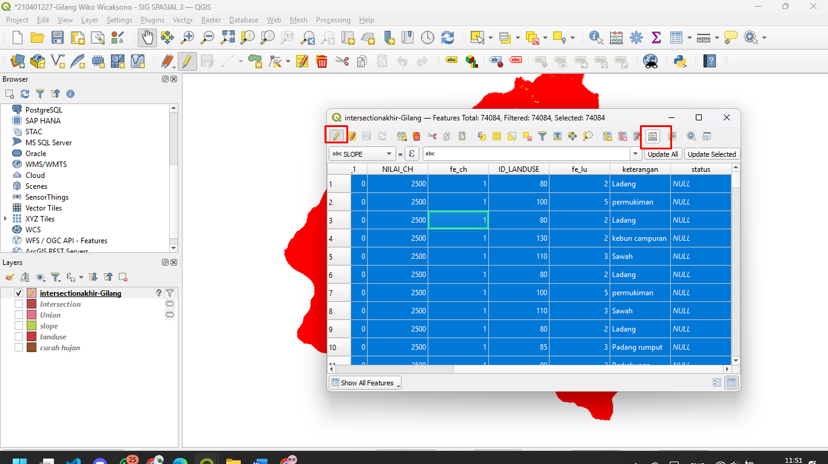

Langkah 17 : setting kolom yang ingin diubah menjadi **status** dengan ekspressi berupa “tidak rawan “ . lalu tekan OK.

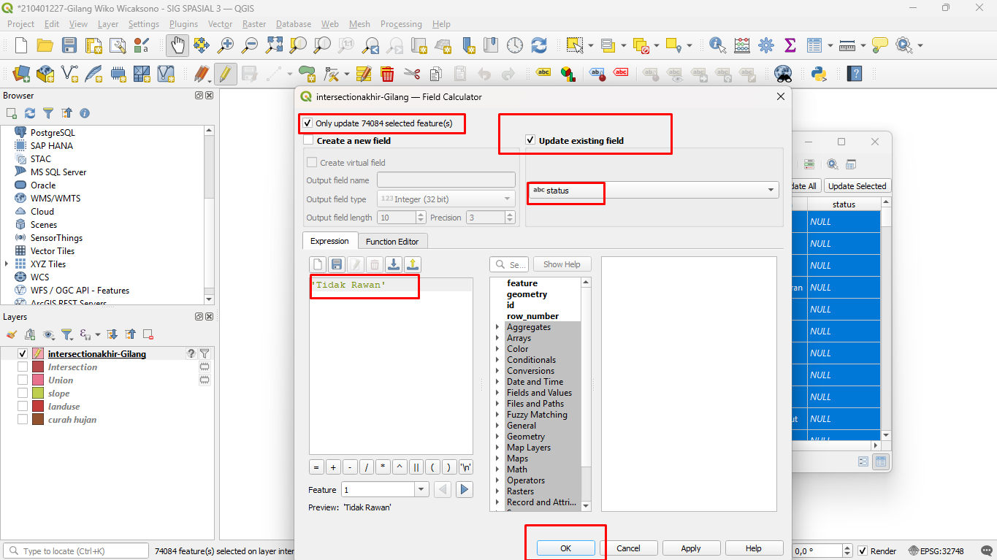

Langkah 18 : terlihat bahwa semua kolom status telah berubah.

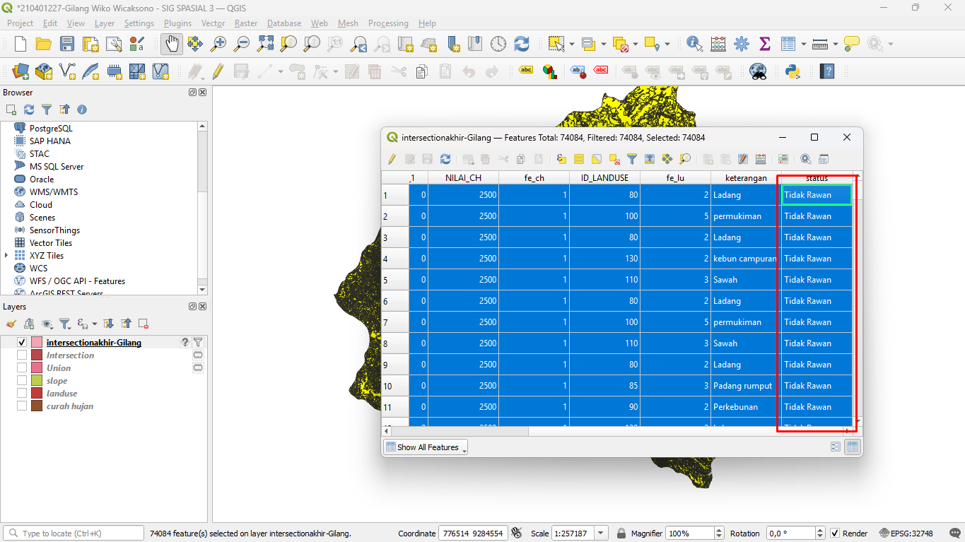

Langkah 19 : kembali lakukan filtering untuk kelas kedua, yaitu agak rawan / rawan. Dengan ambang bawah 26 dan ambang atas adalah 50.

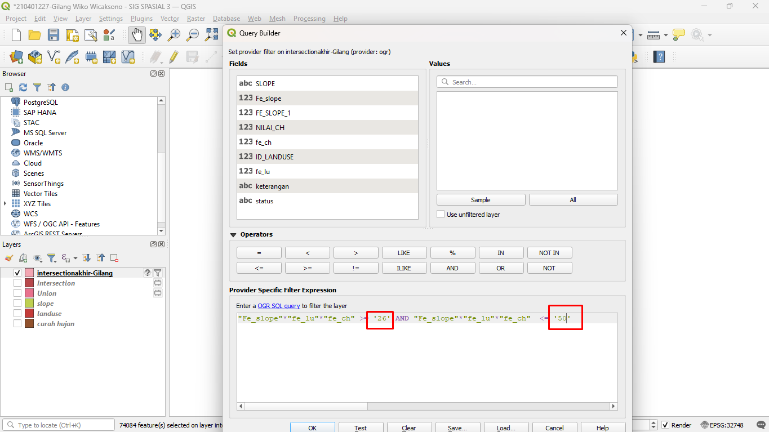

Langkah 20 : lalukan cara yang sama dengan cara sebelumnya. ( langkah 16 )

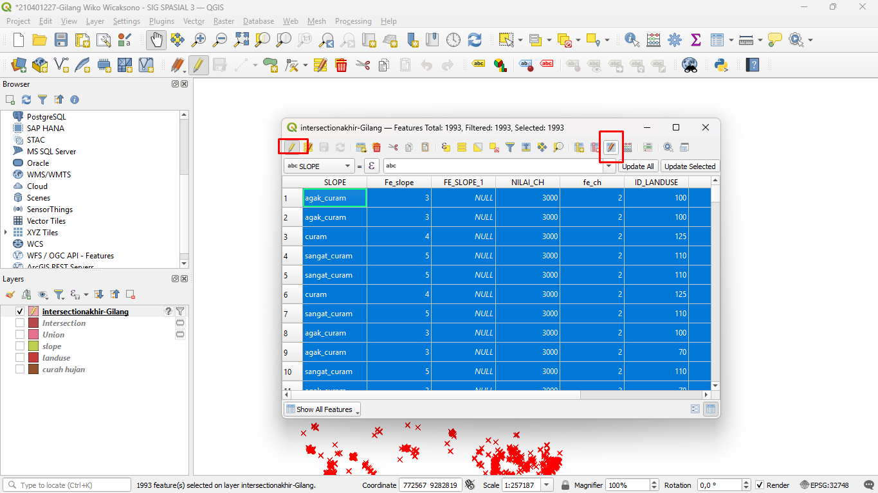

Langkah 21 : tidak ada perbedaan dengan cara sebelumnya, hanya saja pada bagian ekspresi diisi menjadi “Rawan”. Lalu tekan OK.

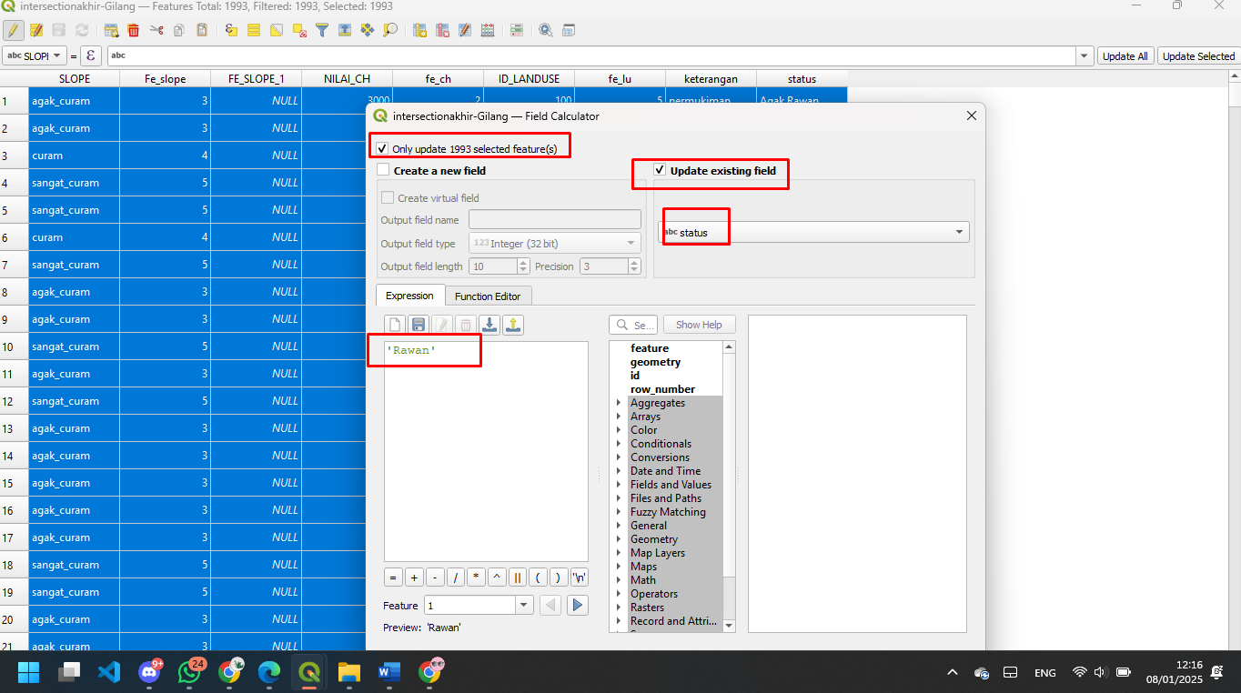

Langkah 22 : maka seluruh kolom status telah berubah.

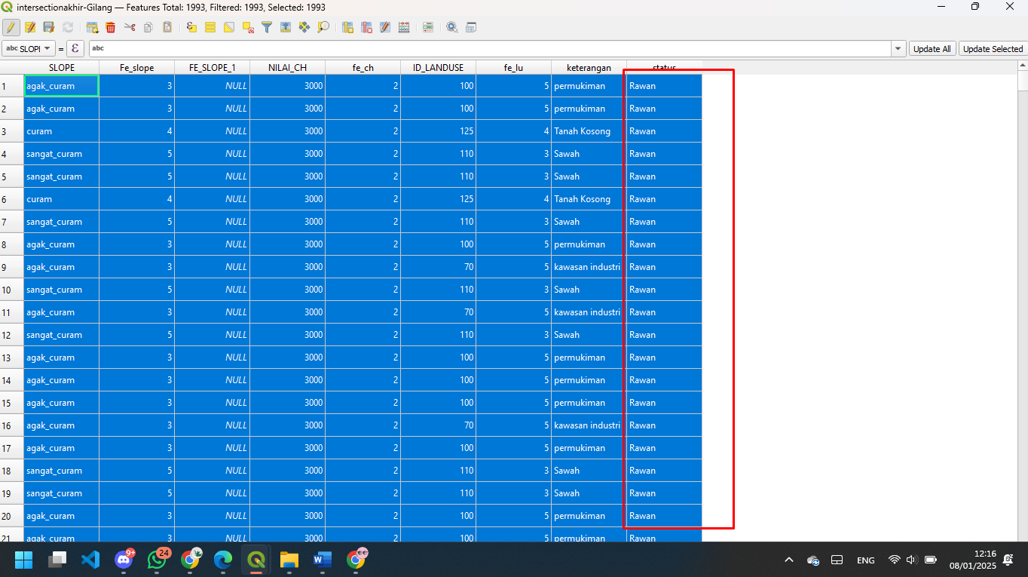

Langkah 23 : untuk class terakhir, ambang bawah adalah 51 dan ambah atas adalah 75.

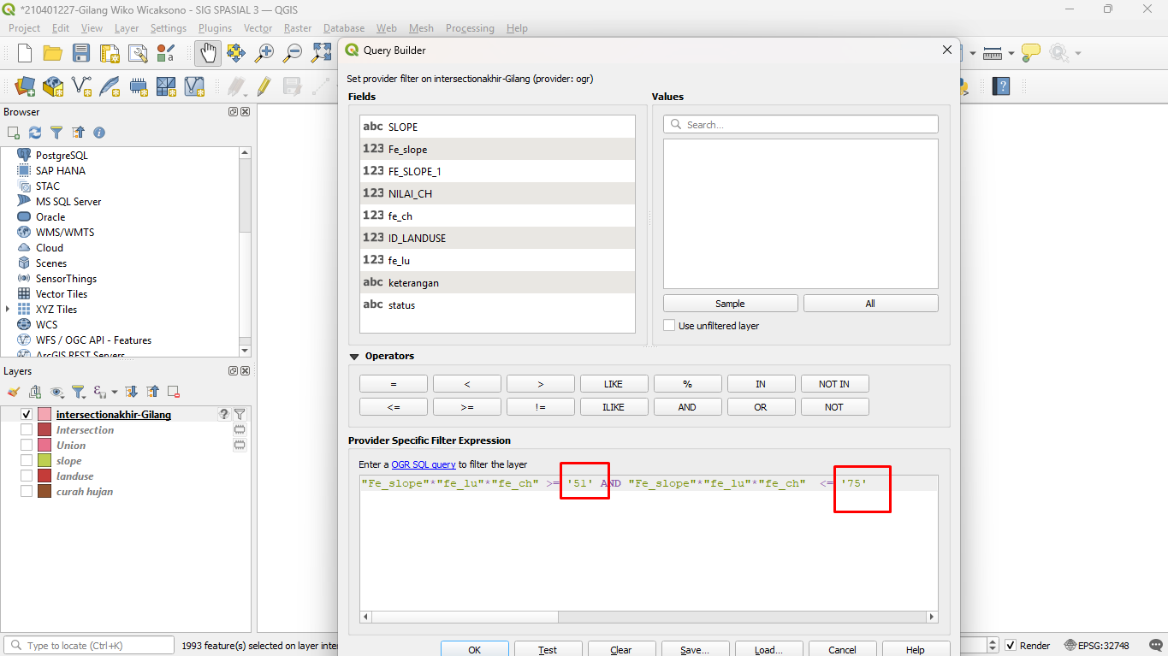

Langkah 24 : lakukan hal yang sama dengan langkah 16.

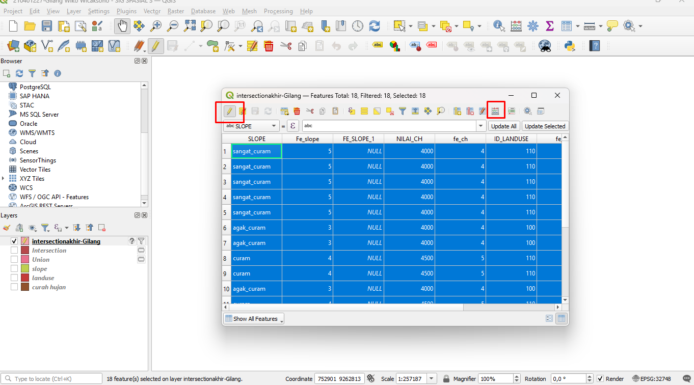

Langkah 25 : sama dengan class sebelumnya, hanya saja bagian ekspresi diisi menjadi “sangat rawan”. Lalu tekan OK.

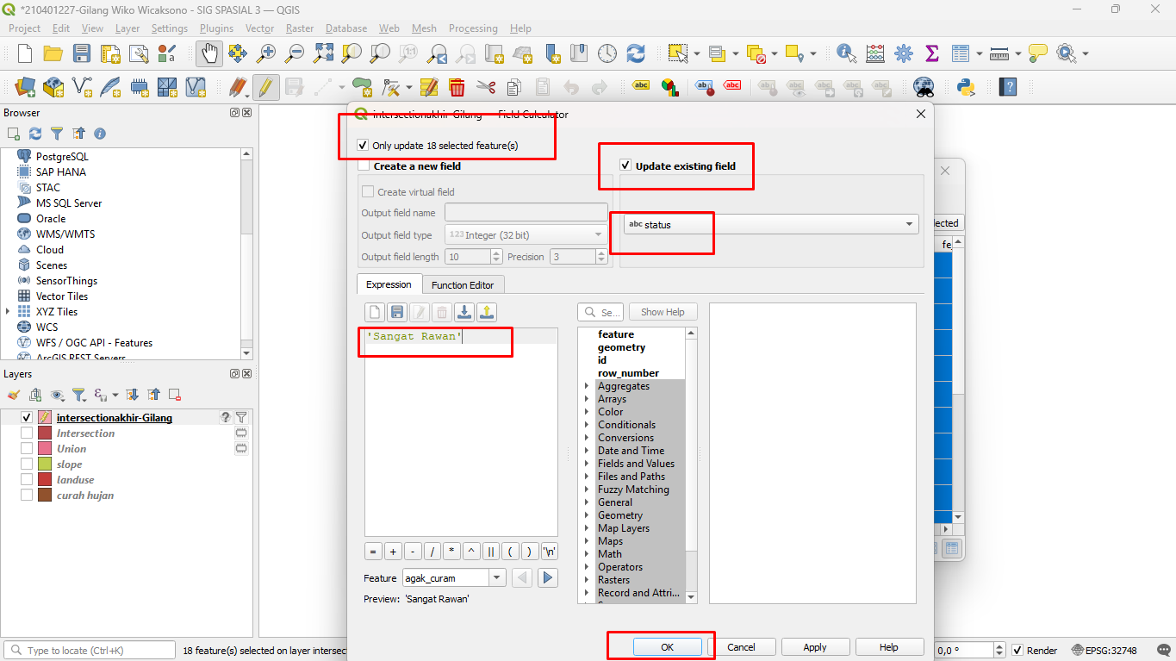

Langkah 26 : maka keseluruhan kolom status akan berubah.

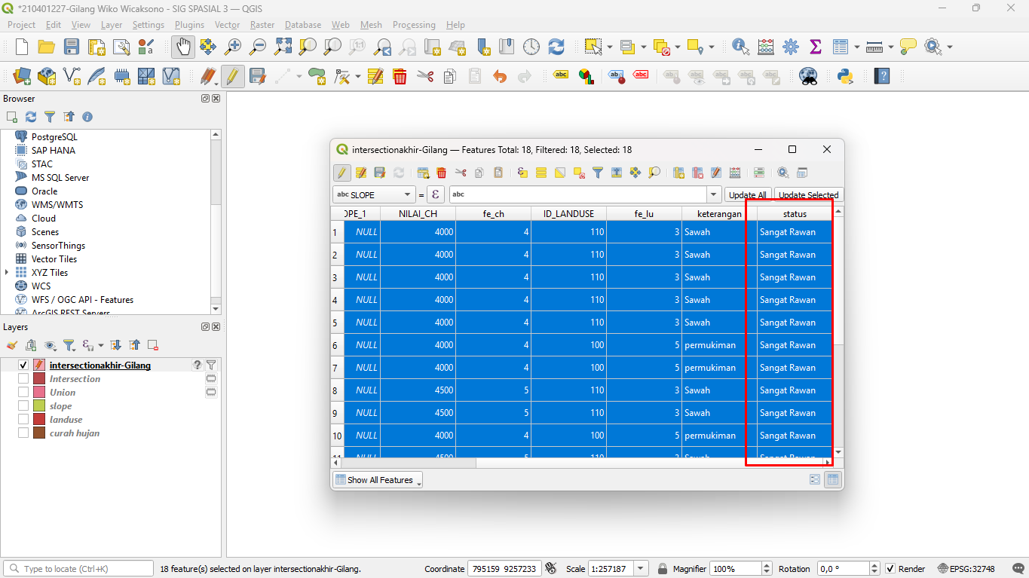

Langkah 27 : buka kembali menu filter pada layer **interceptionakhir-gilang**. Dan clear / hapus script filter.

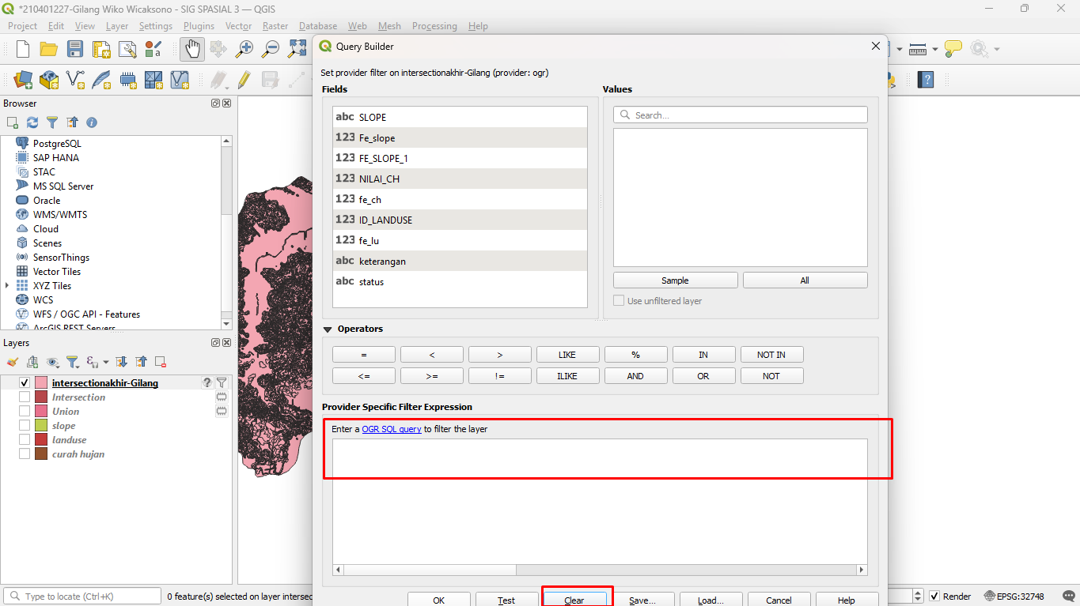

Langkah 28 : buka fitur atribut table, maka akan terlihat kolom status telah terisi dengan class yang sesuai.

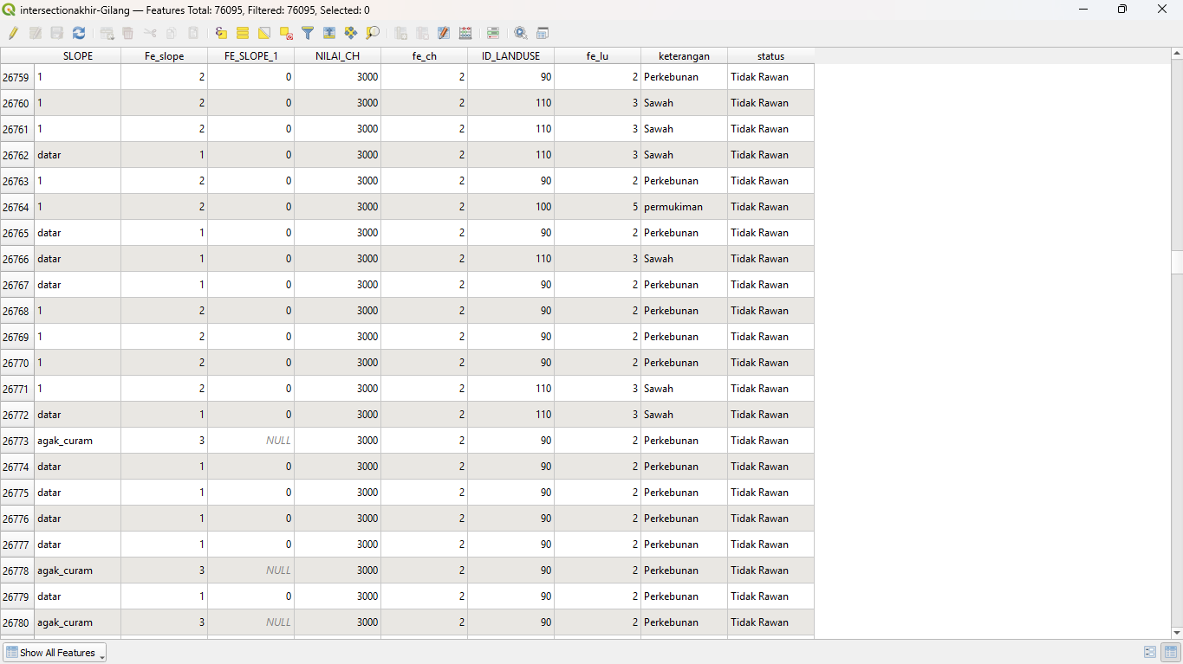

Langkah 29 : untuk memperjelas setiap class, lakukan symbology dengan mengakses properties pada layer. bagi warna menjadi sesuai banyak class.

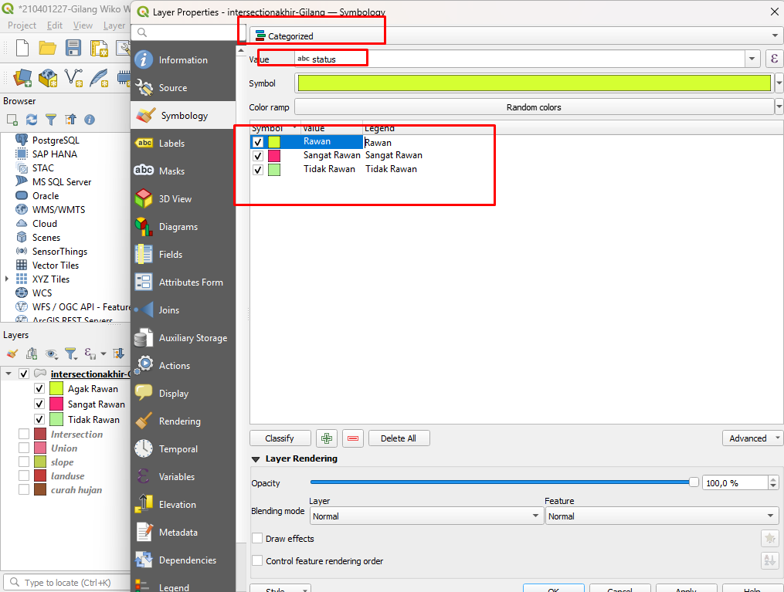

Langkah 30 : berikut ini adalah penampakan setelah diterapkannya symbology pada masing masing class. Terlihat daerah persebaran class.

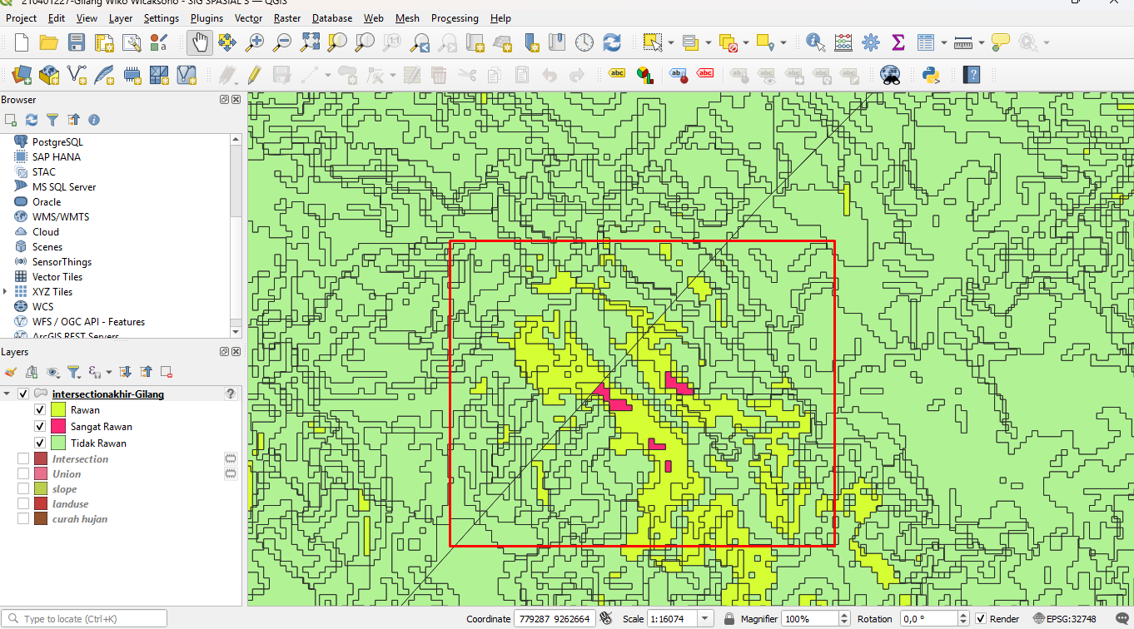

Langkah 31 : untuk menambahkan informasi terkait peta, kita dapat memasukkan hal lain seperti menambahkan label. Disini saya memilih **single label**, dengan value ya adalah **slope**.

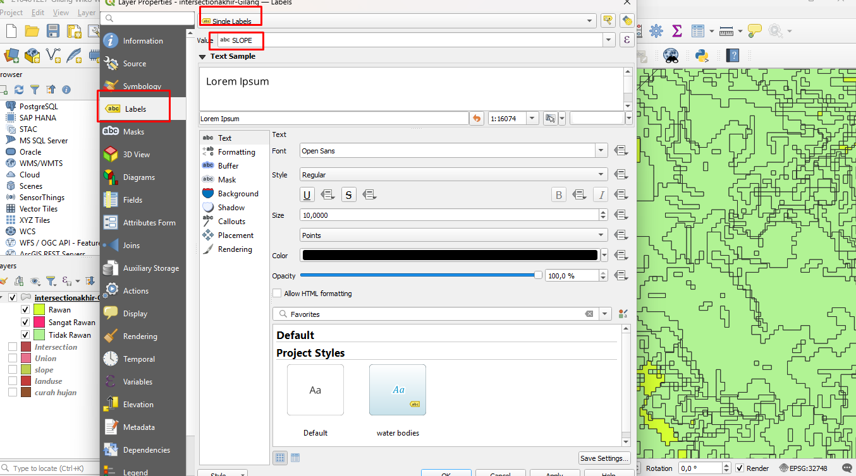

Langkah 32 : berikut ini adalah penampakan akhirnya.

